Usare Windows Powershell
Sommario
1 Scopo del progetto 2
2 Svolgimento 2
2.1 Accesso alla PowerShell e Prompt 2
2.2 Inserimento comandi 3
2.3 Esplorare il comando Netstat 4
2.4 Svuotare il cestino con PowerShell 6
2.5 Analisi comandi aggiuntivi 6
3 Conclusioni 7

Scopo del progetto
L’obiettivo del laboratorio è esplorare alcune funzioni di PowerShell. Durante l’esercizio vengono analizzate l’apertura della console, l’uso dei comandi del Prompt dei comandi e di PowerShell, l’esplorazione dei cmdlet, l’utilizzo di netstat e lo svuotamento del cestino.

Svolgimento

Accesso alla PowerShell e Prompt
Per aprire PowerShell, bisogna fare clic su Start, cercare PowerShell e selezionarlo. Clicchiamo anche su il Prompt dei comandi cercandolo sempre dal menu Start.
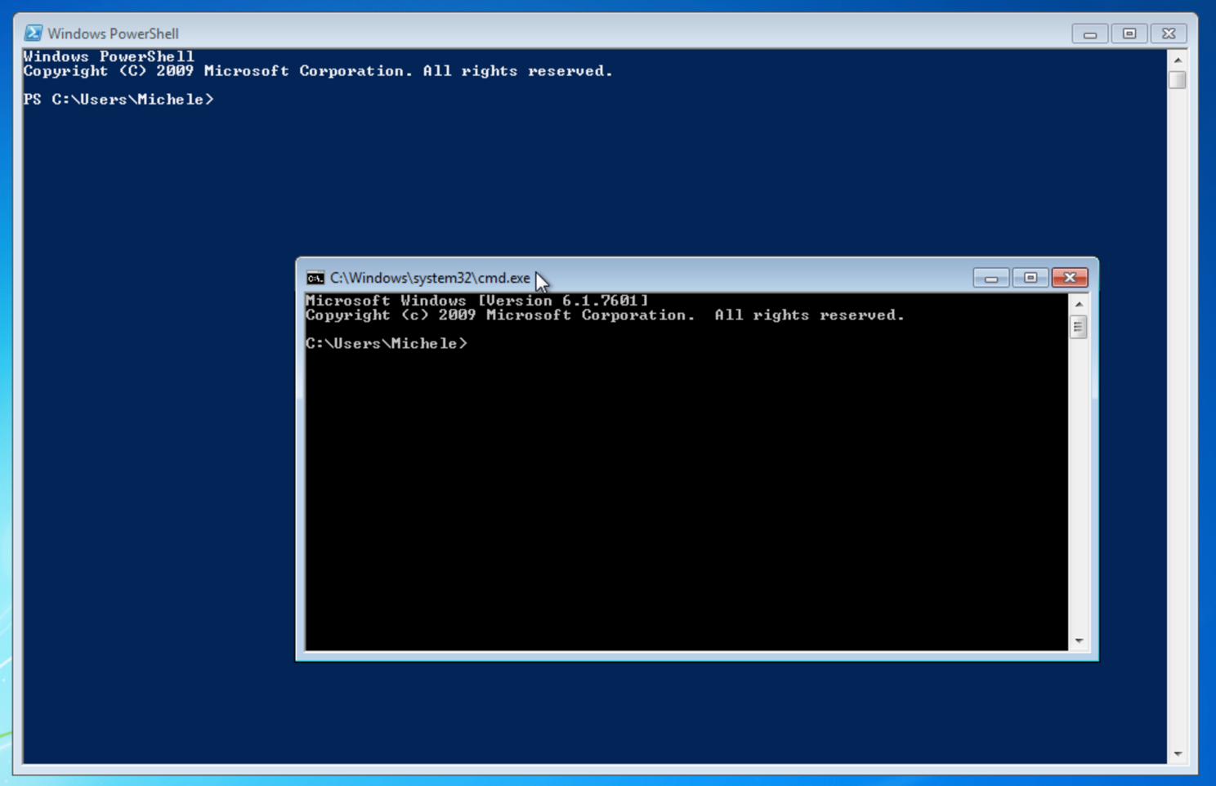

Inserimento comandi
Inserendo dir nel Prompt dei comandi, il sistema mostra l’elenco dei file e delle cartelle presenti nella directory corrente, insieme a informazioni come data, ora e dimensione. In PowerShell, lo stesso comando produce un risultatoidentico.
Usando altri comandi nel Prompt dei comandi o in PowerShell si ottengono risultati uguali a seconda del comando.
- ping verifica la raggiungibilità di un host sulla rete e mostra il tempo di risposta.
- cd serve per cambiare directory.
- ipconfig mostra le informazioni di configurazione della rete, come indirizzo IP e gateway.
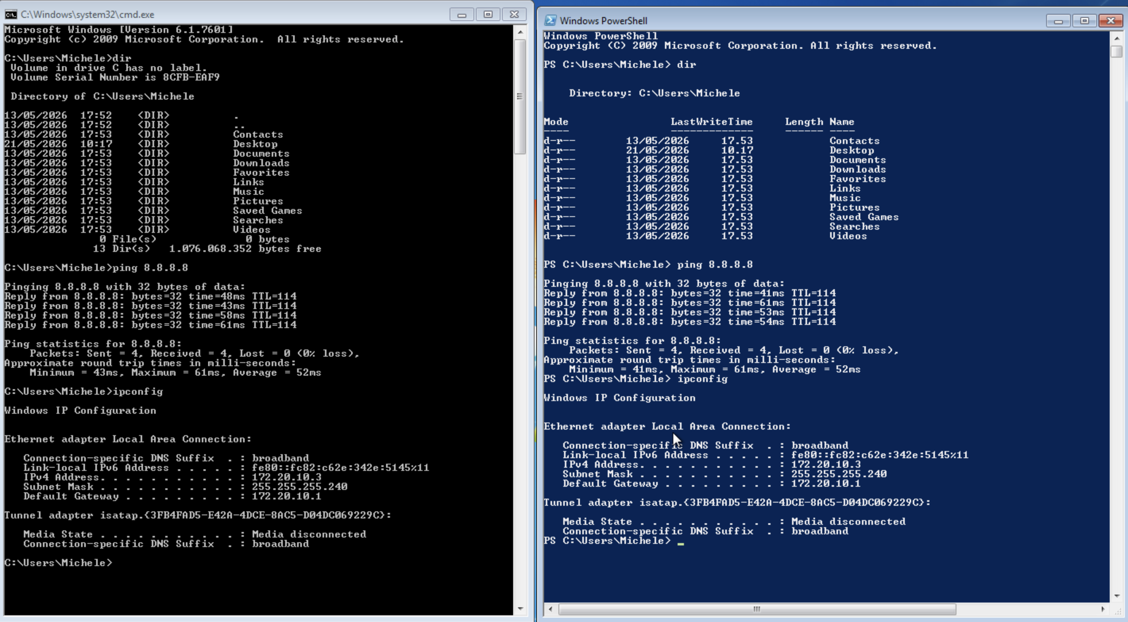
Un comando equivalente a dir in PowerShell è Get-Childitem
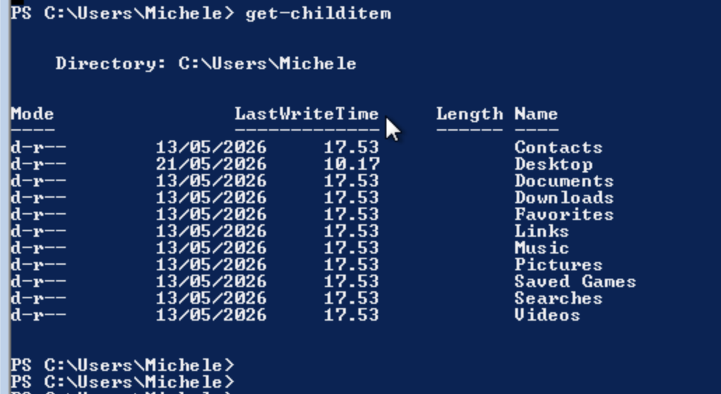

Esplorare il comando Netstat
Con il comando netstat -h ho visualizzato le opzioni disponibili, mentre con netstat -r ho ottenuto la tabella di routing. Dal risultato è emerso che il gateway IPv4 è 172.20.10.1
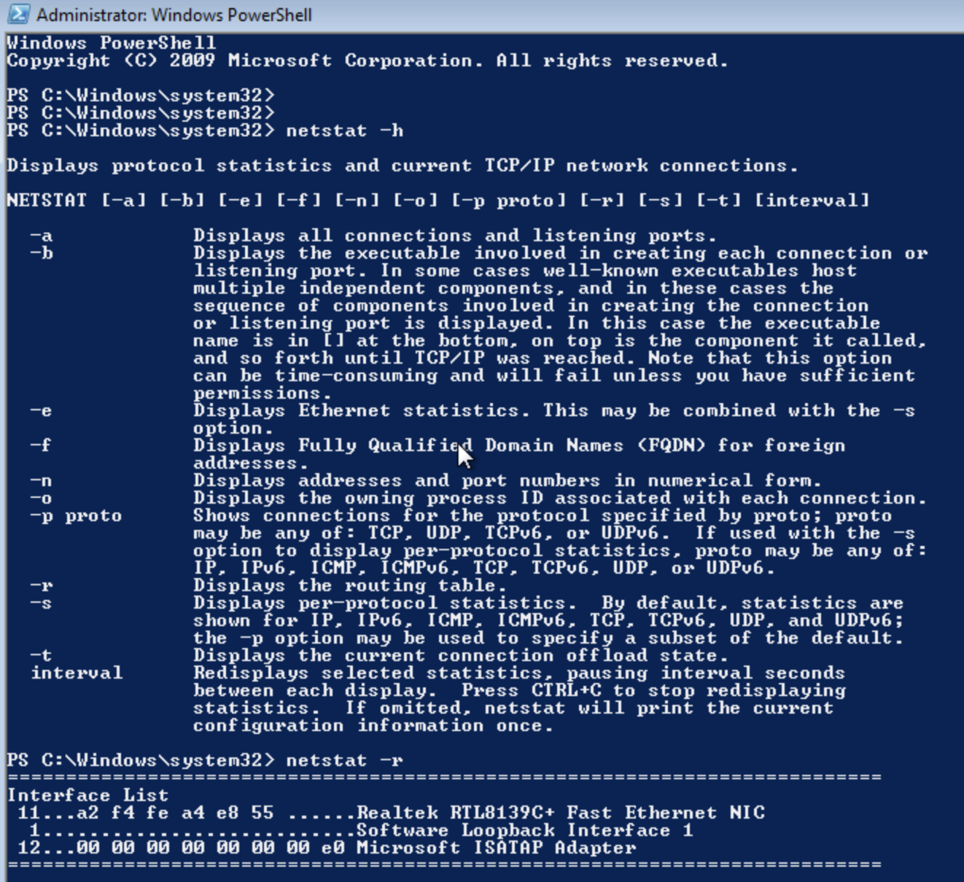
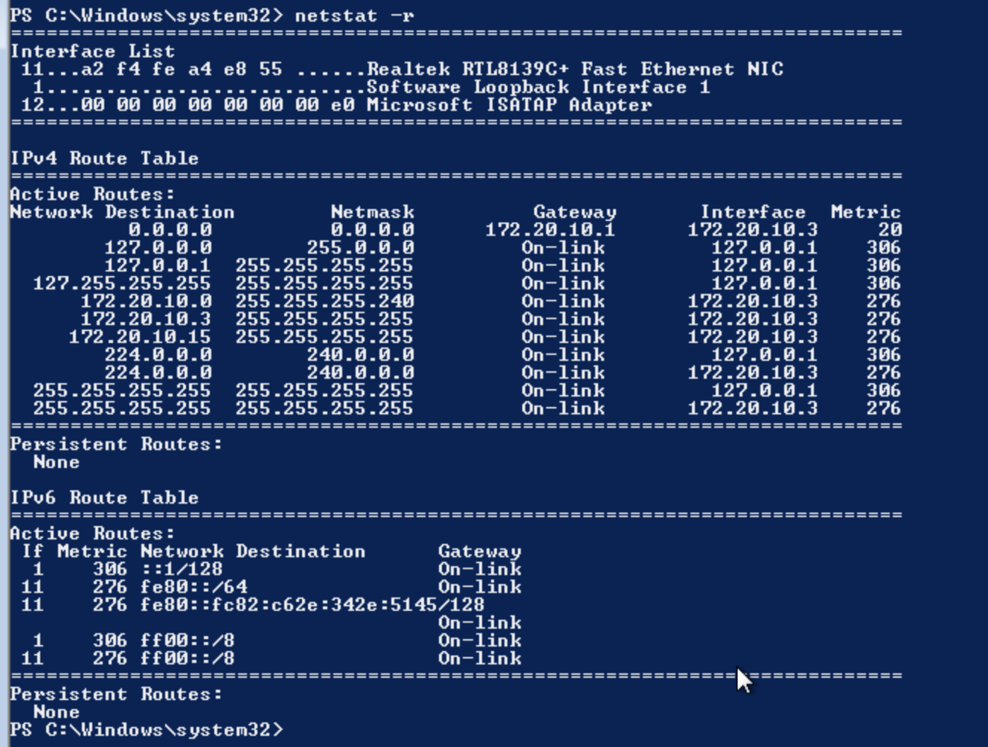

Dalla scheda Dettagli di Gestione Attività si possono ottenere il nome del processo, il PID, lo stato, l’utente, l’uso di CPU e memoria e la descrizione del processo. Dalla finestra Proprietà si possono visualizzare ulteriori informazioni utili per identificare il processo selezionato.
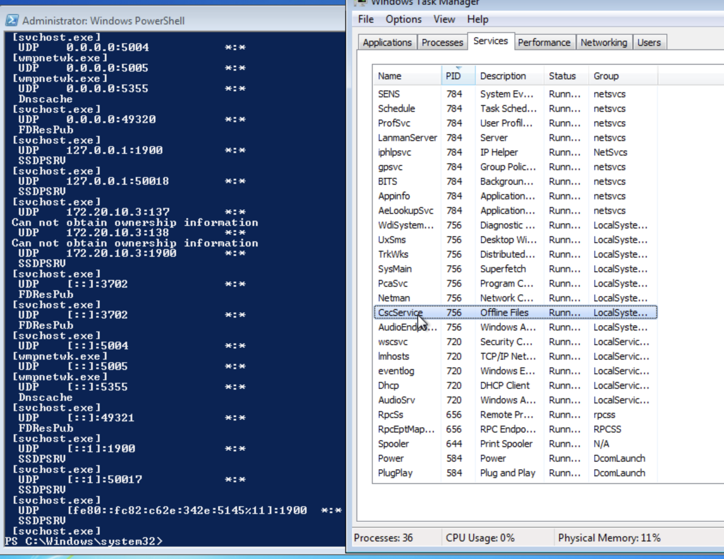

Svuotare il cestino con PowerShell
Il comando clear-recyclebin ha chiesto conferma e, dopo l’accettazione, ha svuotato il Cestino eliminando tutti i file presenti.
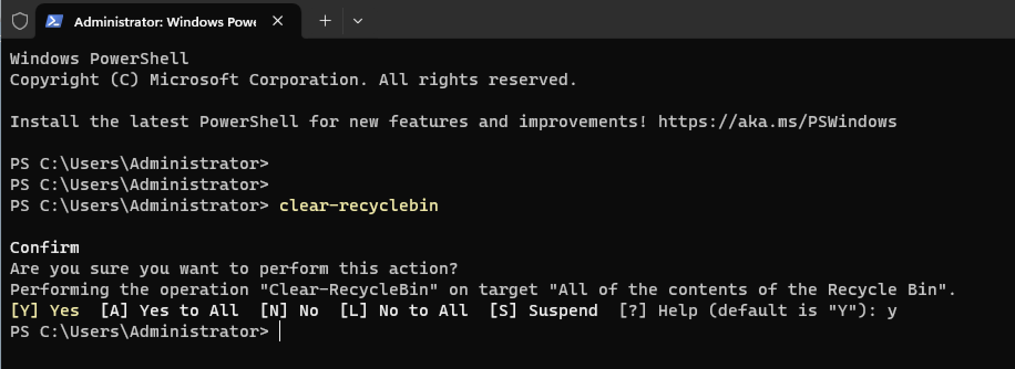

Analisi comandi aggiuntivi
Per un analista di sicurezza, PowerShell può essere utile con comandi come Get-Process, Get-Service, Get-NetTCPConnection e Get-WinEvent.
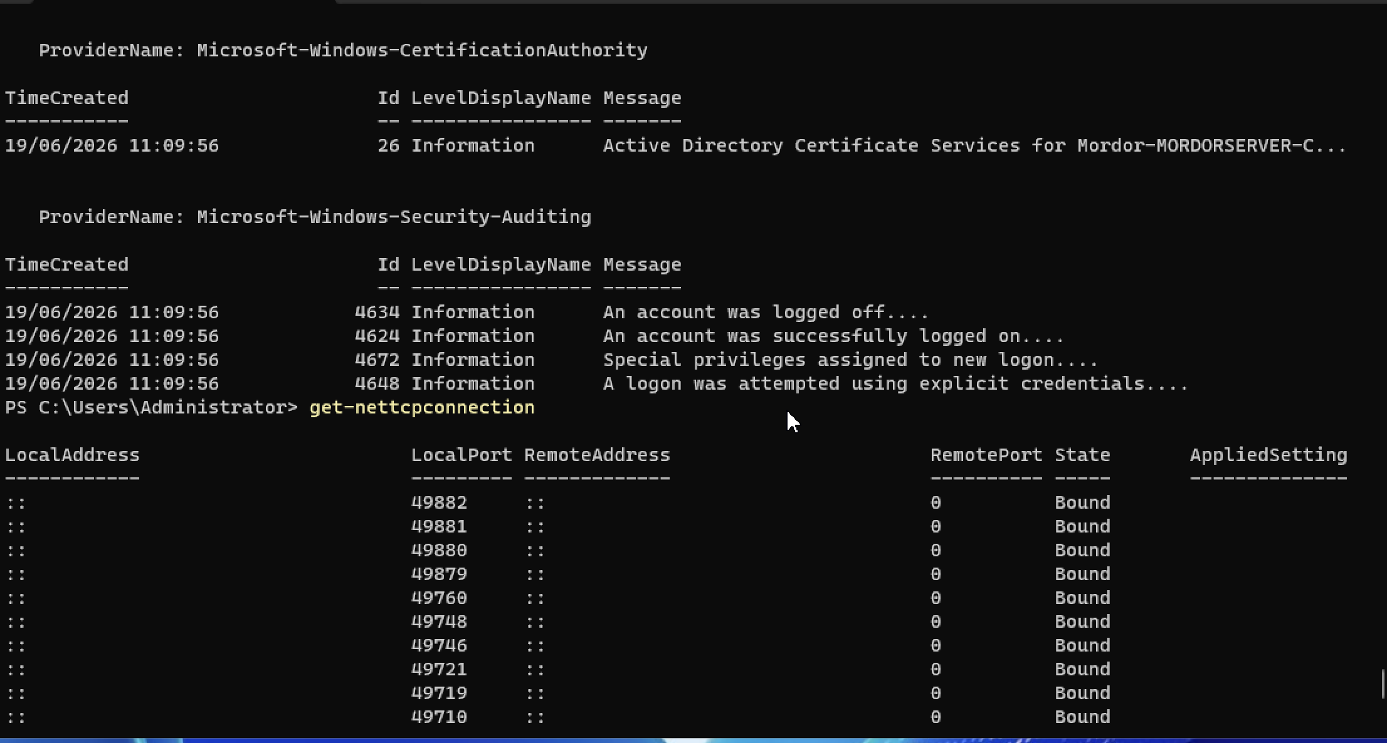
Per implementare filtri nell’analisi dei log in PowerShell posso usare Select-String per i file di testo e Get-WinEvent -FilterHashtable per i log di Windows. In questo modo posso filtrare per livello, ID evento, sorgente, messaggio o intervallo di tempo, rendendo l’analisi più veloce e precisa.

Conclusioni
L’esercizio ha permesso di familiarizzare con l’ambiente Windows PowerShell e con i principali comandi utili per l’amministrazione del sistema.
Un altro aspetto importante è stato l’uso di PowerShell in ambito sicurezza informatica. Grazie ai comandi di filtraggio e di analisi dei log, è possibile raccogliere informazioni utili per individuare attività sospette, controllare processi, servizi e connessioni di rete, e rendere più veloce l’analisi di un sistema.

